**Maven**

POM文件(Project Object Model) 工程项目模型.

POM 包含了关于工程和各种配置细节的信息，Maven 使用这些信息构建工程。

POM 也包含了目标和插件。当执行一个任务或者目标时，Maven 会查找当前目录下的 POM，从其中读取所需要的配置信息，然后执行目标。能够在 POM 中设置的一些配置如下：

project dependencies

plugins

goals

build profiles

project version

developers

mailing list

在创建 POM 之前，我们首先确定工程组（groupId），及其名称（artifactId）和版本(version)，在仓库中这些属性是工程的唯一标识。for eg:

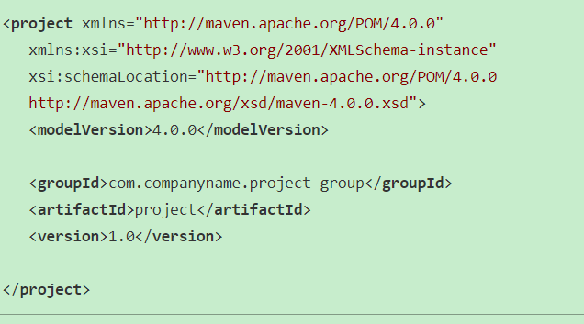

**需要说明的是每个工程应该只有一个 POM 文件。**

**所有的 POM 文件需要 project 元素和三个必须的字段：groupId, artifactId,version。**

**在仓库中的工程标识为 groupId:artifactId:version**

**POM.xml 的根元素是 project，它有三个主要的子节点：**

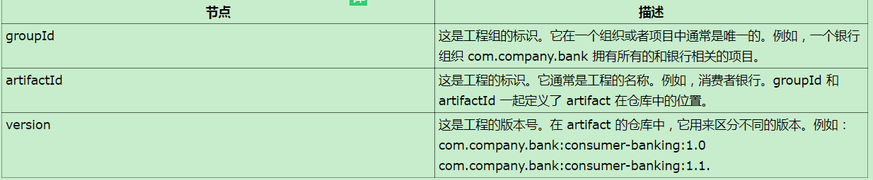

**mvn archetype:generate**

**java -cp target/test-1.0-SNAPSHOT.jar com.lyf.App**

